Spieltest Smolball

- Parcours auf Zeit
(Anzahl Versuche ist nicht
limitiert!)

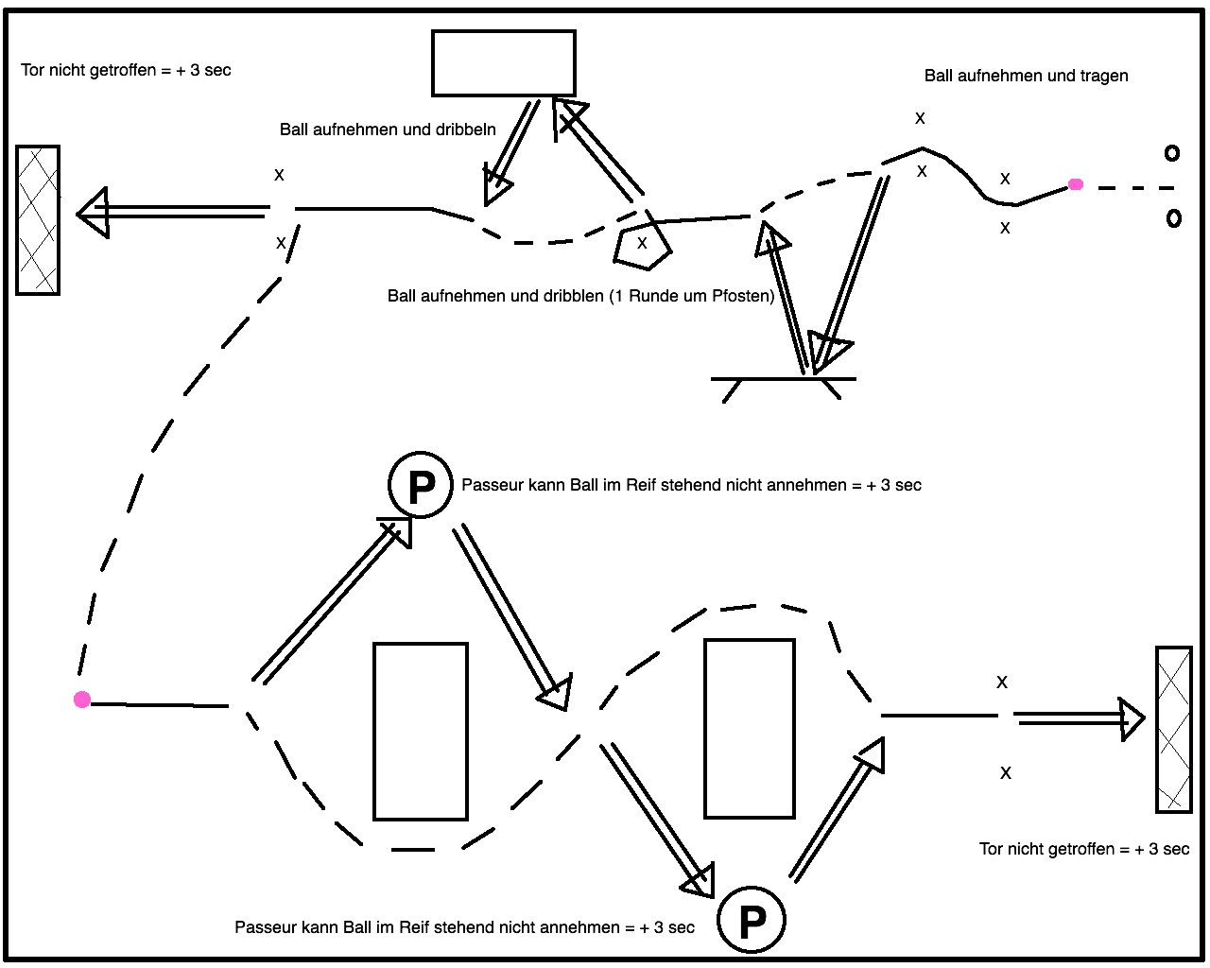
2) Spielbeobachtung

Notentabelle H3/4
6 20 sec
5.75 21
5.5 22
5.25 23
5 24
4.75 25
4.5 26
4.25 27
4 28
3.75 30
3.5 32
3.25 34
3 36

